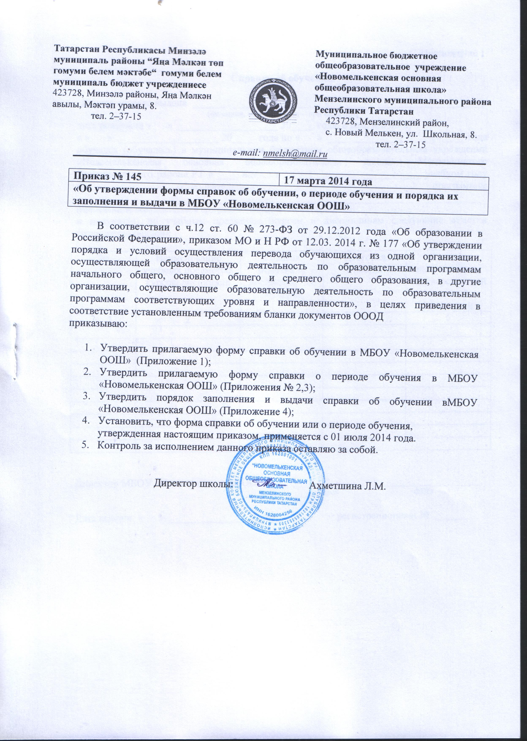

Приложение 1.

Справка об обучении.

Данная справка выдана _______________________________________________________, (фамилия, имя, отчество – при наличии)
дата рождения « » ___________________ 20____ года, в том, что он(а)
с « » ___________________ 20____ года по « » ___________________ 20____ года обучался (обучалась) в муниципальном бюджетном общеобразовательном учреждении «Новомелькенская основная общеобразовательная школа» Мензелинского муниципального района РТ в ____ классе в __________________________ учебном году по образовательным программам _____________________________________________________________________________ (наименование образовательной программы / образовательных программ)
и получил(а) по учебным предметам, курсам и дисциплинам следующие отметки (количество баллов):

№ | Наименование учебных предметов, курсов, дисциплин | Годовая отметка за последний год обучения | Итоговая отметка | Отметка, полученная на государственной итоговой аттестации
1 | 2 | 3 | 4 | 5

Директор МБОУ «Новомелькенская ООШ» ______________ _____________________ подпись ФИО

Дата выдачи: « » __________________ 20 ___ г. регистрационный № _______

Приложение 2.

Справка об обучении.

Данная справка выдана _______________________________________________________, (фамилия, имя, отчество – при наличии)
дата рождения « » ___________________ 20____ года, в том, что он(а)
с « » ___________________ 20____ года по « » ___________________ 20____ года обучался (обучалась) в муниципальном бюджетном общеобразовательном учреждении «Новомелькенская основная общеобразовательная школа» Мензелинского муниципального района РТ в ____ классе в __________________________ учебном году по образовательным программам _____________________________________________________________________________ (наименование образовательной программы / образовательных программ)
и получил(а) по учебным предметам, курсам и дисциплинам следующие отметки:

№ | Наименование учебных предметов, курсов, дисциплин | Отметки за 20__ - 20__ учебный год,  ___ класс
№ | Наименование учебных предметов, курсов, дисциплин | 1 четверть | ___ четверть | ___ четверть | Текущие отметки за ____ четверть
1 | 2 | 3 | 4 | 5 | 6

Директор МБОУ «Новомелькенская ООШ» ______________ _______________________ подпись ФИО

Дата выдачи: « » __________________ 20 ___ г. регистрационный № _______

Приложение 3.

Справка об обучении.

Данная справка выдана _______________________________________________________, (фамилия, имя, отчество – при наличии)
дата рождения « » ___________________ 20____ года, в том, что он(а)
с « » ___________________ 20____ года по « » ___________________ 20____ года обучался (обучалась) в муниципальном бюджетном общеобразовательном учреждении «Новомелькенская основная общеобразовательная школа» Мензелинского муниципального района РТ в ____ классе в __________________________ учебном году по образовательным программам _____________________________________________________________________________ (наименование образовательной программы / образовательных программ)
и получил(а) по учебным предметам, курсам и дисциплинам следующие отметки:

№ | Наименование учебных предметов, курсов, дисциплин | Отметки за 20__ - 20__ учебный год,  ___ класс
№ | Наименование учебных предметов, курсов, дисциплин | 1 полугодие | Текущие отметки за ____ полугодие
1 | 2 | 3 | 4

Директор МБОУ «Новомелькенская ООШ» ______________ _______________________ подпись ФИО

Дата выдачи: « » __________________ 20 ___ г. регистрационный № _______

Приложение 4.

Порядок заполнения и выдачи справки об обучении в муниципальном бюджетном общеобразовательном учреждении «Новомелькенская основная общеобразовательная школа» Мензелинского муниципального района РТ и справки о периоде обучения в муниципальном бюджетном общеобразовательном учреждении «Новомелькенская основная общеобразовательная школа» Мензелинского муниципального района РТ.

- Общие положения.
  - Настоящий локальный нормативный акт (далее - Порядок) регламентирует процедуру заполнения и выдачи справки об обучении в муниципальном бюджетном общеобразовательном учреждении «Новомелькенская основная общеобразовательная школа» Мензелинского муниципального района РТ (далее - МБОУ) и справки о периоде обучения в МБОУ.
  - В соответствии с ч.12 ст. 60 № 273-ФЗ от 29.12.2012 года «Об образовании в Российской Федерации» лицам, не прошедшим гос. итоговой аттестации или получившим на гос. итоговой аттестации неудовлетворительные результаты, а также лицам, освоившим часть образовательной программы и (или) отчисленным из МБОУ, выдается справка об обучении или о периоде обучения по образцу, установленному МБОУ.
  - Оформление и выдача справки об обучении в МБОУ осуществляется на основании результатов гос. итоговой аттестации и приказа директора МБОУ, и не требует принятия решения педсовета или иного коллегиального органа управления МБОУ.
  - Оформление и выдача справки о периоде обучения в МБОУ осуществляется на основании:
- результатов промежуточной аттестации (для экстернов);
- заявления родителей об отчислении учащегося;
- решения педсовета об отчислении учащегося, достигшего 15 лет, как меры дисциплинарного взыскания.
Оформление и выдача справки о периоде обучения в МБОУ не требует принятия решения педсовета или иного коллегиального органа управления МБОУ.
  - Справка об обучении в МБОУ и справка о периоде обучения в МБОУ имеют размер А4, заполняются на бланке МБОУ.
  - Справка об обучении в МБОУ и справка о периоде обучения в МБОУ заполняются на русском языке с помощью печатных устройств электронной вычислительной техники на фирменном бланке МБОУ.

- Справка об обучении в МБОУ.
  - Справка об обучении в МБОУ выдается учащимся 9 класса, не прошедшим гос. итоговой аттестации или получившим на гос. итоговой аттестации неудовлетворительные результаты более чем по одному обязательному предмету, либо получившим повторно неудовлетворительный результат по одному из этих предметов на гос. итоговой аттестации в дополнительные сроки.
  - В справке об обучении в МБОУ указываются:
- фамилия, имя, отчество (последнее – при наличии) учащегося в дательном падеже;
- дата рождения учащегося;
- класс, учебный год, образовательная программа, по которой учащийся обучался;
- в таблице «Наименование учебных предметов, курсов, дисциплин» - название учебных предметов с прописной (заглавной) буквы в именительном падеже в соответствии с учебным планом МБОУ и с допустимыми сокращениями и аббревиатурой (Информатика и ИКТ - Информатика, Физическая культура – Физкультура, Мировая художественная культура – МХК, Основы безопасности жизнедеятельности – ОБЖ, Изобразительное искусство - ИЗО). Название учебного предмета «Иностранный язык» уточняется записью (в скобках), указывающей, какой именно иностранный язык изучался учащимся;
- в графах «Годовая отметка за последний год обучения» и «Итоговая отметка» проставляются отметки по каждому предмету учебного плана. Отметки проставляются арабскими цифрами и в скобках – словами. При этом возможно сокращение слова в соответствии с правилами русской орфографии (удовлетворительно - удовл.). Итоговая отметка по предмету (предметам), по которым на гос. итоговой аттестации учащийся получил неудовлетворительные результаты, выставляется «2» (неудовлетворительно).
- в графе «Отметка, полученная на государственной итоговой аттестации» проставляются отметки (для учащихся 9 класса – арабскими цифрами и в скобках – словами);
- на незаполненных строках справки об обучении в МБОУ (в таблице) ставится «Z»;
- дата заполнения справки об обучении в МБОУ.
2.3. Подпись директора МБОУ проставляются чернилами, пастой или тушью черного или синего цветов.
2.4. Заполненные справки заверяются печатью МБОУ. Печать проставляется на отведенном для нее месте. Оттиск печати должен быть ясным, четким и легко читаемым.
2.5. Справку об обучении заполняет классный руководитель учащегося.
2.6. Справка об обучении передается заместителю директора по УВР, осуществляющий проверку сведений, внесенных в справку, присваивает регистрационный номер и вносит сведения о справке в книгу регистрации выданных справок об обучении в МБОУ.
2.7. Книга регистрации выданных справок об обучении в МБОУ содержит следующие сведения:
- номер учетной записи (по порядку);
- дату выдачи справки об обучении в МБОУ;
- регистрационный номер справки об обучении в МБОУ;
- ФИО учащегося;
- подпись получателя справки об обучении в МБОУ;
- подпись заместителя директора по УВР.
2.8. Записи в книге учета выданных справок об обучении в МБОУ заверяется подписью заместителю директора по УВР.
2.9. Копия справки об обучении в МБОУ вкладывается в личное дело учащегося.

- Справка о периоде обучения в МБОУ.
  - Справка о периоде обучения в МБОУ выдается учащимся, отчисленным из МБОУ по различным основаниям, а также экстернам, проходившим в МБОУ промежуточную аттестацию.
  - В форме справки указываются:
- фамилия, имя, отчество (последнее – при наличии) учащегося в дательном падеже;
- дата рождения учащегося;
- класс, учебный год, образовательная программа, по которой учащийся обучался;
- в таблице «Наименование учебных предметов, курсов, дисциплин» - название учебных предметов с прописной (заглавной) буквы в именительном падеже в соответствии с учебным планом МБОУ и с допустимыми сокращениями и аббревиатурой (Информатика и ИКТ - Информатика, Физическая культура – Физкультура, Мировая художественная культура – МХК, Основы безопасности жизнедеятельности – ОБЖ, Изобразительное искусство - ИЗО). Название учебного предмета «Иностранный язык» уточняется записью (в скобках), указывающей, какой именно иностранный язык изучался учащимся;
- в графах «1 четверть» («1 полугодие») проставляются отметки по каждому предмету учебного плана за указанный период обучения. Отметки проставляются арабскими цифрами и в скобках – словами. При этом возможно сокращение слова в соответствии с правилами русской орфографии (удовлетворительно - удовл.).
- в графе «Текущие отметки» указывается период обучения, и проставляются текущие отметки по каждому предмету учебного плана за указанный период обучения арабскими цифрами. Графа «текущие отметки» для экстернов не заполняется;
- на незаполненных строках справки об обучении в МБОУ (в таблице) ставится «Z»;
- дата заполнения справки об обучении в МБОУ.
3.3. Подпись директора МБОУ проставляются чернилами, пастой или тушью черного или синего цветов.
3.4. Заполненные справки заверяются печатью МБОУ. Печать проставляется на отведенном для нее месте. Оттиск печати должен быть ясным, четким и легко читаемым.
3.5. Справку о периоде обучения в МБОУ заполняет классный руководитель учащегося (для учащихся, отчисленных из МБОУ), заместитель директора по УВР (для экстернов).
3.6. Справка об обучении передается заместителю директора по УВР, осуществляющий проверку сведений, внесенных в справку, присваивает регистрационный номер и вносит сведения о справке в книгу регистрации выданных справок об обучении в МБОУ.
3.7. В МБОУ ведется Книга регистрации выданных справок о периоде обучения в МБОУ, которая содержит следующие сведения:
- номер учетной записи (по порядку);
- дату выдачи справки об обучении в МБОУ;
- регистрационный номер справки об обучении в МБОУ;
- ФИО учащегося;
- подпись получателя справки об обучении в МБОУ;
- подпись заместителя директора по УВР.

